ЛАБОРАТОРНА РОБОТА №5

“ФУНКЦІЇ”

студента 1 курсу

групи БІП-2-22

Каракая Владислава Володимировича

(прізвище, ім’я, по батькові повністю)

**Мета:**

ознайомитися основами функціонального програмування і використання користувацьких функцій в мові Python.

**Хід виконання роботи:**

Моїм завдання у цій лабораторній роботі став пошук всіх простих чисел від 0 до N з можливістю вибору формату представлення результату (списком; рядками в стовпчик; просто вивести кількість простих чисел.

Змінаній n я присвоїв рандомне число це буде довжина, далі я створив змінну в яку буде присвоєно вибір юзера.

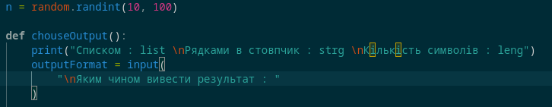Далі йде лесенка if/elif/else, для кожного варіанту.

В першому варіанті я створив список та присвоїв йому числа від 0 до змінної n та вивів.

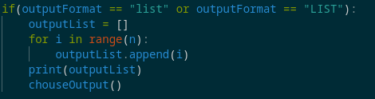

В другому варіанті я також скористався списком з додаванням до нього чисел від 0 до n та вивів стрічку.

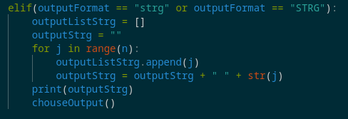

І в наступному способі я також скористався списком та вивів його довжину

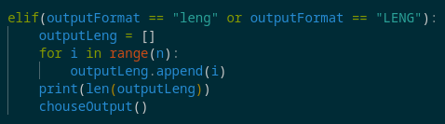

У випадку неправильного/не існуючого значення я вивожу попередження та викликаю функцію цю ж саму функцію

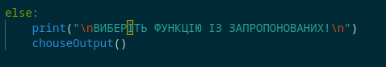

**Висновок:**

Під час виконання цієї лабораторної роботи я створив функцію в якій я виконував всі дії також я користувався діями які я виконував і в минулих лабораторних робіт (цикли, умови, списки).